**Taller Repaso Probabilidad y Estadistica**

***Preguntas***

Pregunta 1

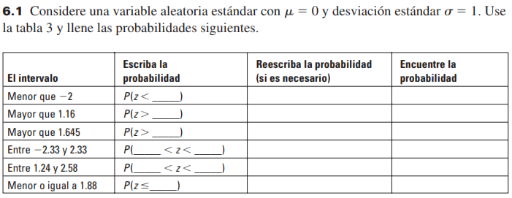

Pregunta 2

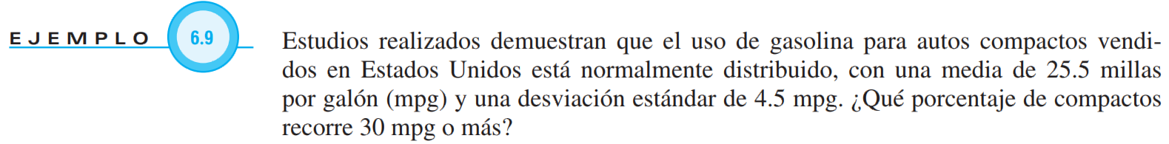

Pregunta 3



Pregunta 4

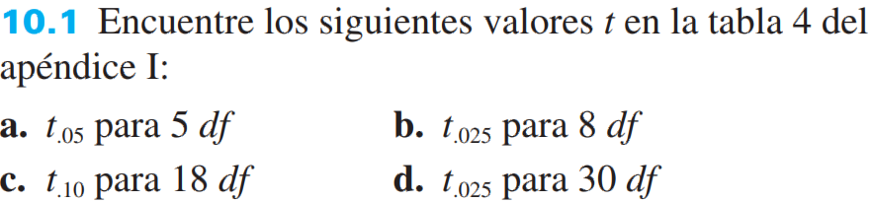

Pregunta 5

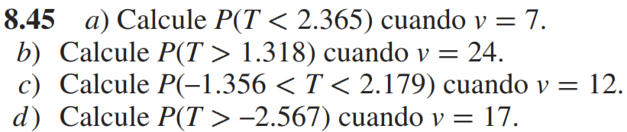

Pregunta 6

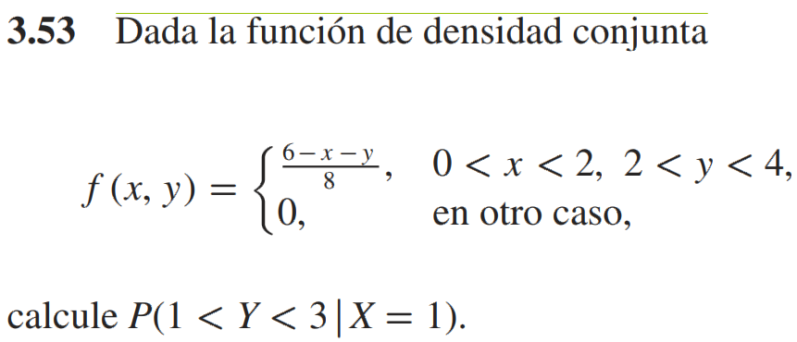

Pregunta 7

Pregunta 8

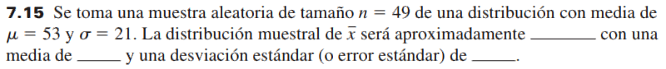

Pregunta 9

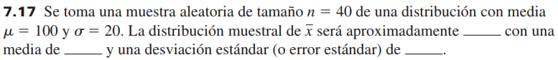

Pregunta 10

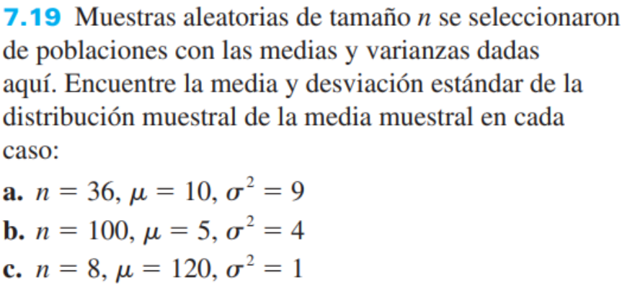

***Respuestas***

Repuesta 1

Respuesta 2

Respuesta 3

Respuesta 4

Respuesta 5

Respuesta 6

Respuesta 7

Respuesta 8



Respuesta 9



Respuesta 10

